Communiqué de presse

Always on track for progress: Liebherr à l'InnoTrans 2022

⸺

Liebherr présente une série d'innovations pour le système ferroviaire

Le stand Liebherr se trouve sur le terrain extérieur sud – stand n° O/170

Du 20 au 23 septembre, Liebherr se présente au salon InnoTrans de Berlin sous la devise "Always on track for progress". En tant qu'un des plus grands exposants du salon, l'entreprise présente des produits et des technologies innovants - dont des premières mondiales - pour une utilisation sur et en dehors du rail.

Berlin (Allemagne) Août 2022 – Les véhicules ferroviaires font partie des moyens de transport les plus sûrs et les plus durables au monde. Les nombreux avantages que le rail offre déjà en termes de respect de l'environnement et d'efficacité doivent être développés dans les années à venir. Ainsi, il pourra à l'avenir jouer un rôle central dans une interconnexion numérique, à faibles émissions et finalement performante des différents modes de transport. Dans ce contexte, Liebherr, en tant que fournisseur renommé de technologies innovantes et de solutions éprouvées dans le domaine ferroviaire, continuera à apporter une contribution importante pour rendre le secteur du transport ferroviaire encore plus durable et attractif à l'avenir.

Depuis des décennies, les produits et les technologies Liebherr contribuent à faire avancer le progrès dans l'industrie ferroviaire. C'est ce que veut rappeler le slogan du salon InnoTrans de cette année : « Always on track for progress ». Lors de l'exposition internationale de l'industrie ferroviaire à Berlin, l'entreprise présentera des produits et des technologies issues de trois segments de produits qui tournent autour du thème du rail : D'une part, il s'agit de solutions innovantes pour les véhicules ferroviaires dans les domaines des systèmes de conditionnement d’air, de l'électronique et des systèmes hydrauliques. Parmi ceux-ci, une première mondiale : l'actionneur de frein sans air.

En outre, Liebherr présente un représentant de sa nouvelle génération de pelles rail-route dans le domaine des engins de construction. Depuis 1967 déjà, l'entreprise produit des pelles rail-route performantes et de grande qualité. Celles-ci peuvent être utilisées aussi bien sur la route que sur les rails. Elles y effectuent par exemple des travaux d'entretien ou de rénovation de systèmes de rails ainsi que la mise en place d'infrastructures ferroviaires.

Dans le segment des composants, l'entreprise présente la version horizontale du moteur D966H de 13 litres de cylindrée, spécialement conçu pour les automotrices. Ce moteur à combustion, présenté dans sa version diesel, est compatible avec le HVO. Actuellement, la technologie du moteur est en cours de développement pour une utilisation avec de l'hydrogène.

Les produits et technologies contribuent principalement à l'amélioration de l'efficacité et à la réduction des émissions. Le perfectionnement des technologies et des composants permettra d'améliorer encore à l'avenir le bon bilan environnemental du transport ferroviaire, de réduire les coûts de maintenance et d'augmenter la fiabilité.

À propos du Groupe Liebherr

Le Groupe Liebherr est une entreprise technologique familiale proposant une gamme de produits très diversifiée. L'entreprise figure parmi les plus grands fabricants mondiaux d’engins de construction. Elle offre également dans de nombreux autres domaines des produits et services haut de gamme axés sur les besoins des utilisateurs. Le Groupe compte aujourd'hui plus de 140 sociétés sur tous les continents. En 2021, il a employé plus de 49 000 personnes et a enregistré un chiffre d'affaires consolidé de plus de 11,6 milliards d'euros. Liebherr a été fondé en 1949 à Kirchdorf an der Iller, dans le sud de l'Allemagne. Depuis, les employés ont pour objectif de convaincre leurs clients par des solutions exigeantes tout en contribuant au progrès technologique.

Photos

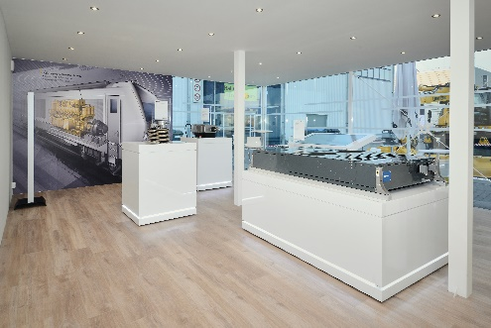

liebherr-innotrans-2018-booth-inside.jpg  
Le dernier salon InnoTrans a eu lieu en 2018, avec Liebherr comme l'un des plus grands exposants. Trois segments de produits sont représentés sur le stand : Aerospace et ferroviaire, Terrassement et Composants.

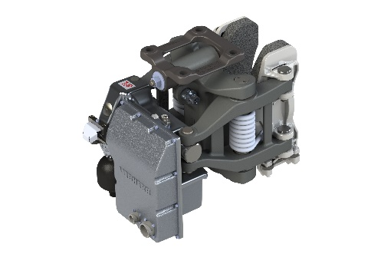

air-free-break-actuator-copyright-liebherr.jpg  
Prêt pour la production en série - le système de freinage sans air comprimé de Siemens Mobility et son élément essentiel, l'actionneur de frein sans air développé par Liebherr en collaboration avec Siemens Mobility.

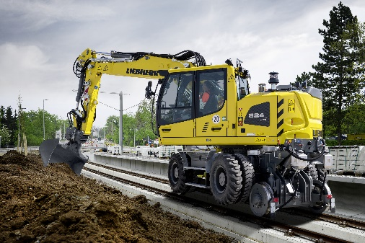

liebherr-a924-rail.jpg  
Depuis 1967 déjà, Liebherr développe et produit avec succès sur son site de Kirchdorf an der Iller des pelles rail-route destinées à être utilisées aussi bien sur la route que sur le rail. Avec l'A 924 Rail Litronic, Liebherr présente sur le salon un représentant de la nouvelle génération.

Contact

Ute Braam  
Liebherr-Transportation Systems GmbH & Co. KG  
Tél.: +49 8381 / 46 - 4403  
Courriel: ute.braam@liebherr.com

Carole Viola  
Liebherr-Components Colmar SAS  
Tél.: +33 3 / 89 - 30 73 26  
Courriel: carole.viola@liebherr.com

Nadine Willburger  
Liebherr-Hydraulikbagger GmbH  
Tél: +49 7354 / 80 - 7332  
Courriel: nadine.willburger@liebherr.com

Publié par

Liebherr-International Deutschland GmbH   
Biberach (Riss) / Deutschland  
www.liebherr.com